组号: 5

上海大学计算机工程与科学学院

实 验 报 告
（数据结构1）

学 期：2024-2025年冬季
组 长： 冯俊佳
学 号： 23122721
指导教师： 朱能军
成绩评定： （教师填写）

二〇二四年十一月二十九日

小组信息
登记序号 | 姓名 | 学号 | 贡献比 | 签名
1 | 冯俊佳 | 23122721 | 1/3 | 冯俊佳
2 | 钱傲栋 | 23122803 | 1/3 | 钱傲栋
3 | 邱添 | 23122720 | 1/3 | 邱添

实验概述
实验零 | （熟悉上机环境、进度安排、评分制度；确定小组成员）
实验一 | 抽取简历
实验二 | 车厢调度
实验三 | 文学研究助手
实验四 | 二叉树拓展及标记二叉树

实验四

1 实验题目

1.1 左右子树交换
在二叉链表类模板中增加函数成员Revolute()，实现二叉树中所有结点的左右子树交换。

1.2 标记二叉树

1.2.1 问题描述
一颗二叉树，根结点标记为（1，1），规定：如果一个结点标记为（a，b），则它的左孩子（如果存在）标记为（a+b，b），它的右孩子（如果存在）标记为（a，a+b）。现在已知某个结点的标记为（a，b），求从根结点开始需要经过多少次左分支和多少次右分支才能达到结点（a，b）。

1.2.2 输入文件
输入文件第一行只有一个整数n，表示测试的数据组数。
接下来n行（第2～n+1）行，每行包括两个整数a和b。

1.2.3 输出文件
输出文件有n行，每行包括两个整数，分别表示从根结点开始到（a，b）需要经过的左分支数和右分支数。

1.2.4 输入样例
2
42 1
3 4

1.2.5 输出样例
41 0
2 1

2 实验内容
本次实验是实现左右子树交换和二叉树的标记，主要涉及二叉树的算法设计和实现。具体包括:二叉树的先序、中序、后序遍历的递归和非递归实现，二叉树的层次遍历，二叉树的复制、高度计算、结点个数计算、叶子结点个数计算和二叉树的翻转。

3 解决方案

3.1算法设计

3.1.1 数据结构
本次实验主要数据结构是二叉树，它由节点构成，每个节点包括数据、左子树引用和右子树引用。这种数据结构自然地反映了树形结构的特点。

3.1.2 算法思想
左右子树的交换：
- 首先处理空指针的情况，如果输入的根节点‘r’为空，则直接返回空指针。
- 接着创建一个新的二叉树节点’newRoot’，其数据与原始节点’r’的数据相同。
- 之后采用调用递归函数的方式，对原始节点’r’的右子树进行左右子树交换，并把结果赋给新节点’newRoot’的左孩子。
- 对于’r’的左子树进行同样的操作。
- 最后返回新创建的节点’newRoot’。

3.1.3 主要操作
标记二叉树：
先根据题意梳理一遍标记过程，如果一个结点标记为（a，b），则它的左孩子（如果存在）标记为（a+b，b），它的右孩子（如果存在）标记为（a，a+b）。那么从（1，1）根节点开始的树每一个标记的点的数值都是固定的，如图1、图2所示。
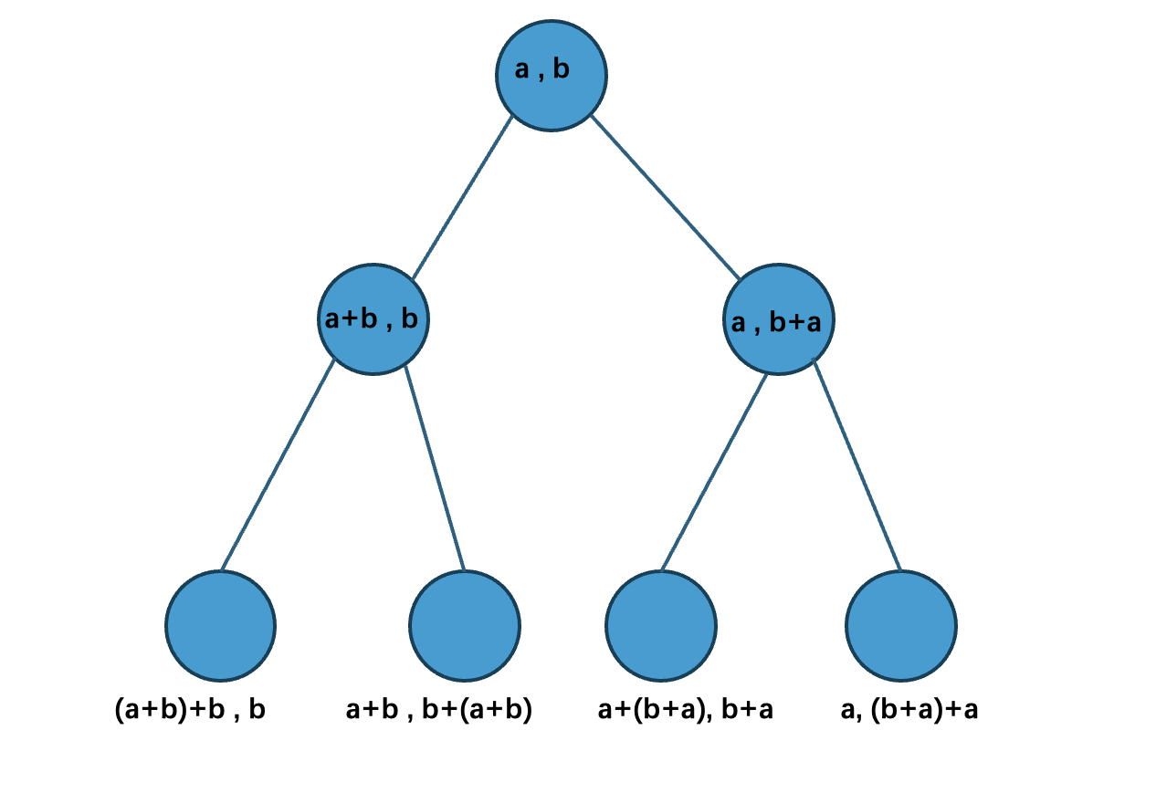
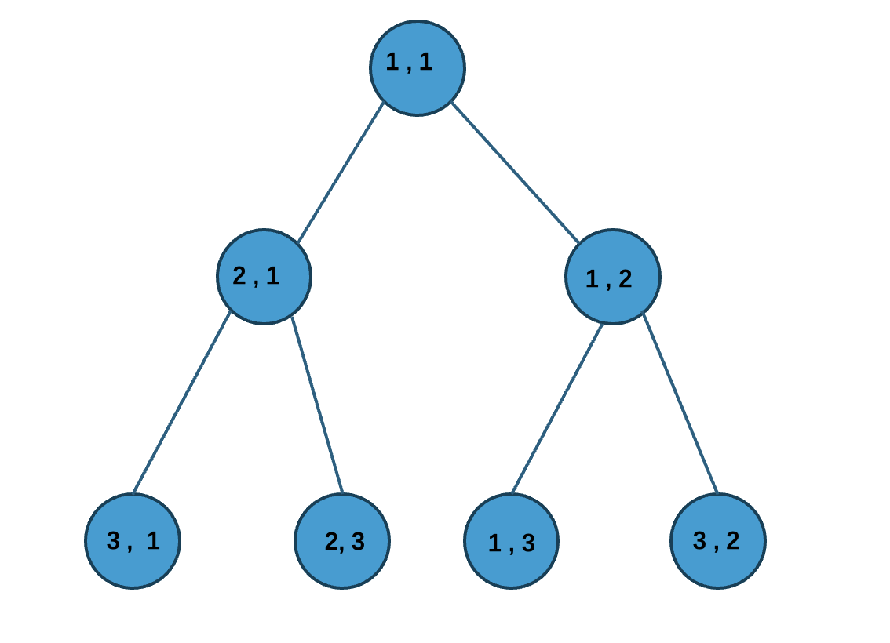
图1 图2
在实现每一步标记的时候，都是将一边加到另一边，所以我们可以非常容易的根据只一个节点的标记数字，来判断它上一步实现的操作，近而可以还原至上一节点状态，以此类推，一直到根节点。代码思路梳理如图3所示(以2,3为例)。
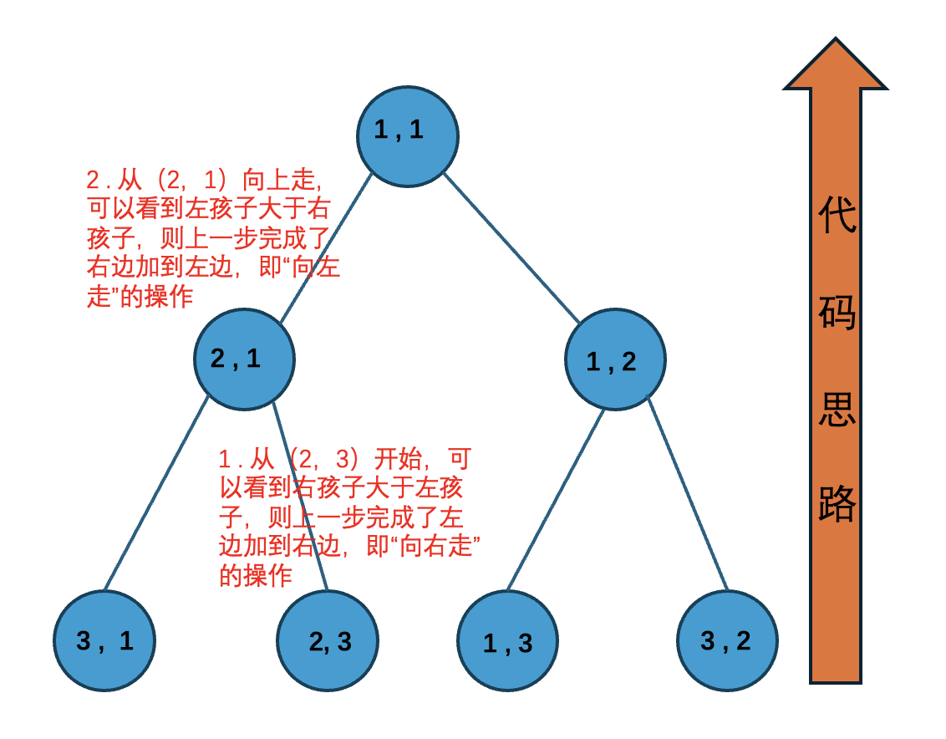
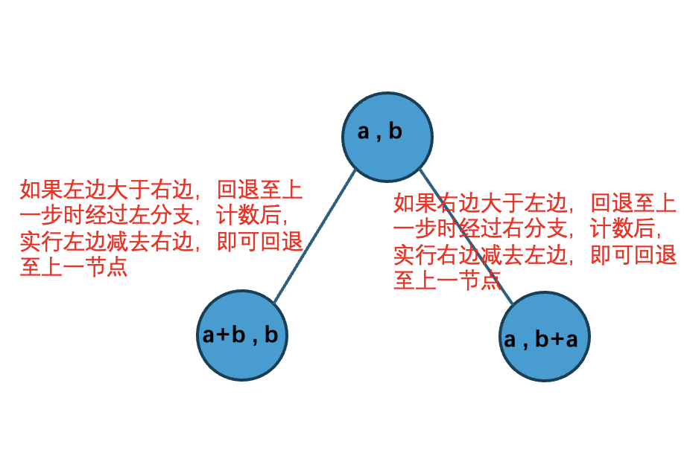
图3 图4

进而可以用循环来实现该操作，每一次的循环思路如图4所示。

3.2 源程序代码
以下简介几个该程序的核心代码，其中包括：左右子树的交换，标记二叉树。

3.2.1 左右子树的交换

3.2.2 文件的及存储方式

3.2.3 主函数

3.3 运行结果

4 算法分析

4.1 算法时间复杂度分析
(1)

4.2算法空间复杂度的分析

5 总结与心得

